**Fitur Copy/Paste**

Pengerjaan fitur copy/paste yang dikerjaakan Andre Lutfiansyah. Progress pada pembuatan fitur ini masih minim peningkatan, masih harus melakukan banyak research untuk menyelesaikannya. Tapi saya ikut berperan dalam membatu tiap anggota pada saat membutuhkan saran

**GITHUB**

Saya telah membuat repository untuk kelompok saya agar pengumpulan dan merge filenya lebih mudah antar tiap anggotanya

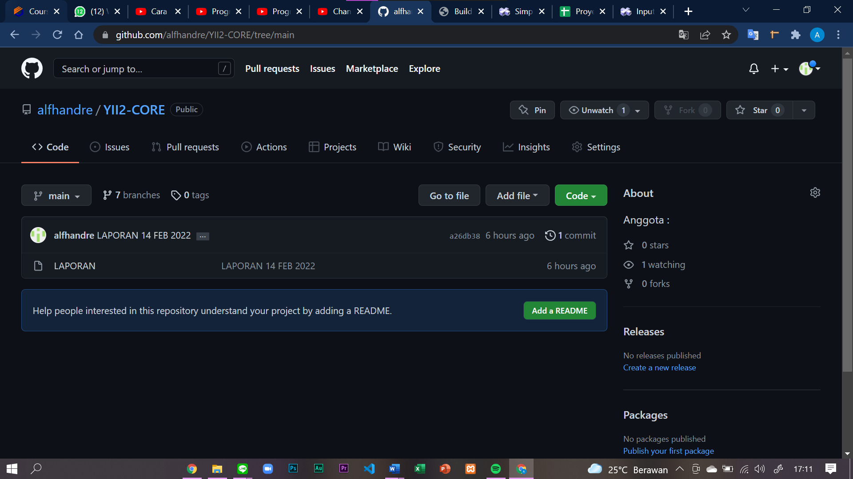

Dan saya juga telah membuat beberapa branches yang dinamai dengan nama tiap kelompoknya agar lebih mudah dalam melakukan push ke githubnya dan merge antar tiap anggotanya

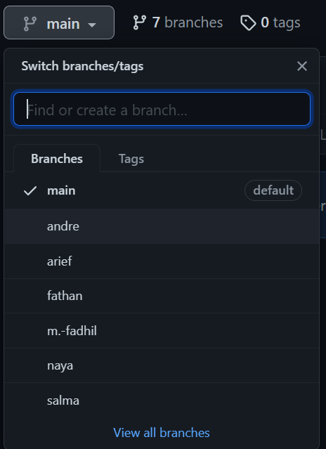

Maka nantinya repo ini akan digunakan untuk melakukan push tiap anggotanya.